# Geolocalización y mapeo de coordenadas geográficas de entidades

Programa para localizar algun punto con el nombre del lugar.

Oswaldo Missael Garcia Orozco

(1) Facultad de Ingeniería Civil, carretera Coquimatlán kilometro 9, Coquimatlán 28 400, Coquimatlán, Colima, Oswaldo Missael Garcia Orozco, ogarcia17@ucol.mx

Resumen

Se determinará con exactitud la ubicación de dicho lugar proporcionado por el usuario, respetando el acomodo correcto del lugar (municipio, estado, país) para que el procesamiento sea exitoso. De igual manera se obtendrá un archivo CSV donde se guarde la ubicación del lugar, las coordenadas, así como la hora y la fecha en que se realizó la consulta. La determinación de las coordenadas geográficas del área proporcionada y el mapa se obtendrá mediante el uso de lenguaje de programación Python, auxiliado por las librerías GEOPY, FOLIUM, BRANCA, entre otras. Se planea que el mapa obtenido en HTML arroje la ubicación exacta de dicho lugar.

**Palabras clave**: Geolocalización, Python, Geopy, Folium, Branca, Html, Csv, mapa.

Abstract

The location of said place provided by the user will be accurately determined, respecting the correct arrangement of the place (municipality, state, country) for the processing to be successful. In the same way, a CSV file will be obtained where the location of the place, the coordinates, as well as the time and date when the query was made are saved. The determination of the geographic coordinates of the provided area and the map will be obtained through the use of the Python programming language, assisted by the GEOPY, FOLIUM, BRANCA libraries, among others. The map obtained in HTML is planned to show the exact location of that place.

**Keywords**: Geolocation, Python, Geopy, Folium, Branca, Html, Csv, map.

## Introducción

La geolocalización es una tecnología que utiliza datos obtenidos de la computadora o dispositivo móvil de un individuo para identificar o describir su ubicación física real. Es una de las manifestaciones más populares del desarrollo actual de tecnologías de la información y recientemente está experimentando un aumento significativo de popularidad.

Un sistema de geolocalización es una solución de la tecnología de la información que determina la ubicación de un objeto en un entorno físico (geoespacial) o virtual (Internet). A menudo, el objeto es una persona que quiere utilizar un servicio basado en la ubicación, mientras mantiene su privacidad.

Los servicios de software de geolocalización se utilizan para apoyar los objetivos del negocio de las empresas públicas y privadas.

Para obtener la ubicación geográfica aproximada de un smartphone se utiliza un sistema de posicionamiento global. El sistema está formado por una red de satélites geoestacionarios que dan cobertura a toda la Tierra. Para obtener la ubicación el dispositivo se conecta como mínimo con 3 satélites, de estos satélites recibe un identificador y la hora de cada uno ellos. El dispositivo calcula el tiempo que tarda en llegar la señal desde los satélites y gracias al retardo o delay resultante se obtiene la ubicación por medio de la triangulación.

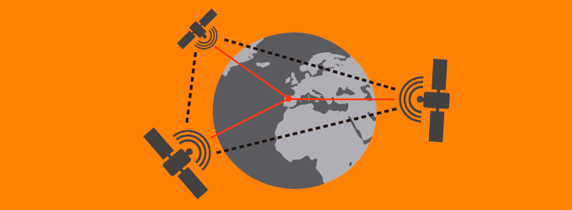

### Ventajas de la Geolocalización.

La geolocalización es una tecnología que nos ayuda a mejorar la eficiencia en muchos aspectos de nuestra vida cotidiana. Esta tecnología ofrece información en un doble sentido, nosotros como usuarios nos beneficiamos de la información que nos facilita. Muchas tareas sin esta tecnología serían más complicadas de realizar como obtener la ruta más corta a nuestro destino, o directamente imposibles como conocer el punto exacto dónde está el último paquete que hemos comprado por Internet, etc.

Pero este flujo de información también viaja en sentido contrario, nosotros facilitamos información de manera constante sobre nuestra ubicación. Cuando publicamos en redes sociales utilizando la funcionalidad de geoposicionamiento o cuando damos permisos a una app de nuestro smartphone para acceder a nuestra ubicación estamos facilitando información personal sobre nuestros hábitos diarios relativos a rutas, lugares que visitamos o similar.

### Riesgos de la Geolocalización.

Las ventajas también pueden tener consecuencias negativas. Cualquier información de carácter personal puede comprometer nuestra privacidad y los datos de geolocalización son de este tipo.

La geolocalización y las aplicaciones de mapas son usados más comúnmente de los que pensamos para realizar acciones delictivas. Los delincuentes utilizan estas herramientas para encontrar objetivos potenciales basándose por ejemplo en las publicaciones que hacemos en redes sociales o la información facilitada por mapas virtuales como Google Maps.

Añadir la ubicación a una publicación puede poner en riesgo a personas, animales o recursos que se quiere mantener en el anonimato como bien indica este tweet en el que se avisa a los excursionistas que no indiquen la posición geográfica de los animales que verán ya que los cazadores furtivos pueden utilizar esa información.

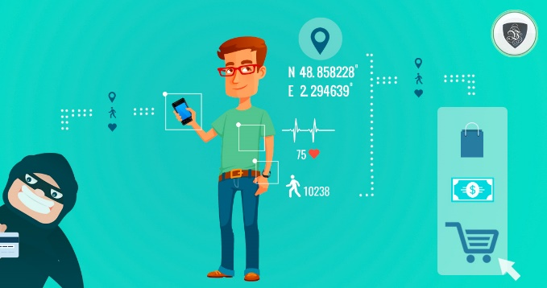

### Usos de la Geolocalización.

Utilizando un dispositivo conectado a Internet, con la geolocalización es posible obtener distintos tipos de información en tiempo real y localizarlos en el mapa con una gran precisión en un momento determinado en el tiempo. Los datos de geolocalización se pueden recopilar de muchas formas:

* Mediante la navegación web a través de direcciones IP.
* Teléfonos móviles.
* Dispositivos GPS.
* Identificación de radiofrecuencia (RFID).
* Transacciones con tarjeta de crédito o débito.
* Etiquetas en fotografías y mensajes (tales como la geo etiquetas o verificaciones mediante aplicaciones como Foursquare) en sitios de redes sociales como Facebook y Twitter.

### Impactos de la Geolocalización

La capacidad para proporcionar datos de georreferenciación precisos y oportunos, elementos de etiquetas de interés con metadatos de ubicación y para usar las coordenadas de ubicación como clave para las bases de datos de búsqueda, se ha convertido en la base de un mercado de software creciente para aplicaciones que se ejecutan en plataformas móviles.

La capacidad para proporcionar datos de georreferenciación precisos y oportunos, elementos de etiquetas de interés con metadatos de ubicación y para usar las coordenadas de ubicación como clave para las bases de datos de búsqueda, se ha convertido en la base de un mercado de software creciente para aplicaciones que se ejecutan en plataformas móviles.

### Programa por utilizar.

Se utilizará Python, en el cual una vez corrido el código presentara la ubicación exacta y las coordenadas de dicho lugar tecleado por el usuario, así mismo presentara la hora y el día en el que el usuario realizo la búsqueda para posteriormente toda esta información ser guardada en un archivo CSV el cual lo va a generar automáticamente el código.

Finalmente mostrara el mapa con la ubicación exacta la cual es la que el usuario propuso.

### Folium

Folium es una librería que requiere la instalación de un par de herramientas, por lo tanto, el primer paso será hacer la instalación de todos los elementos que forman su arquitectura:

* Necesitamos, en primer lugar, Python y su manejador de paquetes [PIP](https://es.wikipedia.org/wiki/Pip_(administrador_de_paquetes)).
* También necesitamos instalar [Jupyter](http://jupyter.org/), que es un entorno o una shell que nos permite escribir las instrucciones en Python y ver los resultados en Leaflet.

## Desarrollo Experimental

Se busca que el programa obtenga las coordenadas del lugar deseado por el usuario. Para lo cual se requiere que el usuario ingrese el lugar a buscar acomodado de la siguiente manera: Lugar, Municipio, Estado, País. Esto para que cuando el programa lo lea pueda identificar el lugar correcto y no solo se deje guiar por el nombre y nos arroje el nombre de una calle, avenida o centros comerciales. De esta manera primero solicitamos entonces el lugar deseado, de la siguiente manera con la función geo. geocode se obtendrá la latitud y longitud, posteriormente con el DATETIME nos arrojará la fecha y la hora de la consulta.

Así mismo con el csvsalida estamos creando un CSV delimitado por comas que llevara el nombre que usted desee donde se insertaran los datos ya vistos. (Nombre del lugar, coordenadas, fecha y hora). También en esa misma línea de código le ponemos el nombre que nosotros queramos a las celdas que aparecerán.

Y finalmente con la librería Folium vamos a crear el mapa de la latitud y longitud que el usuario tecleo y el mapa se guardara con terminación html con el nombre que desee.

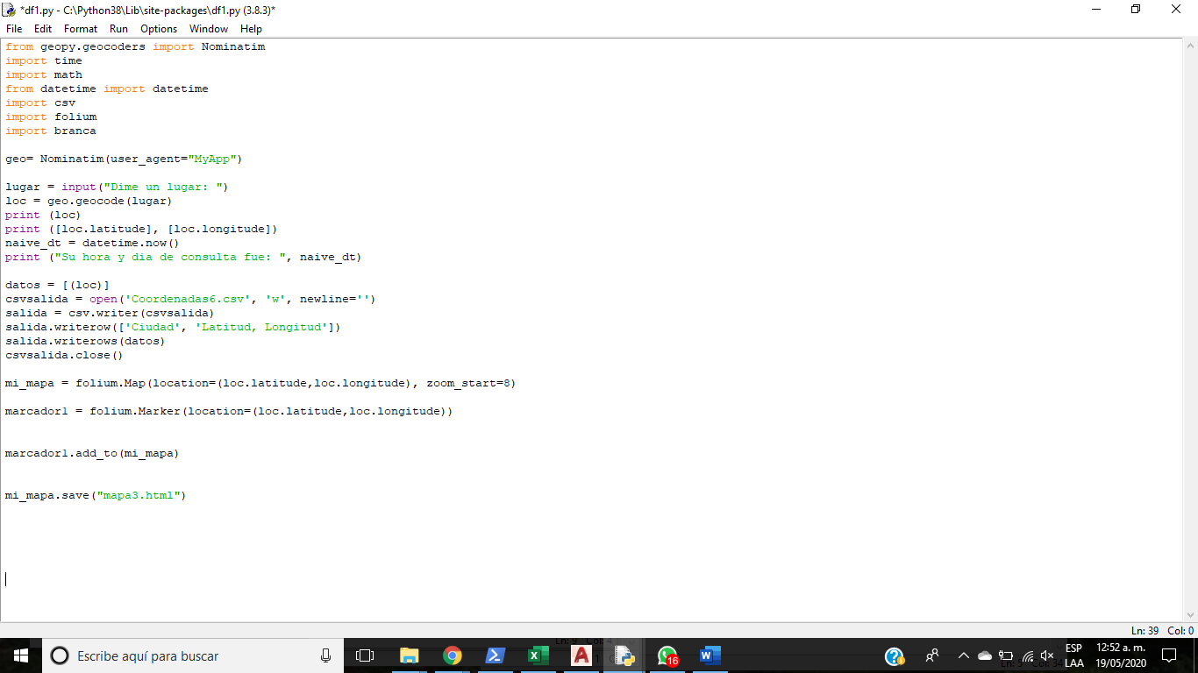

## Manejo de datos.

A continuación, se proporcionará los datos de los aspectos en los que fue probado el programa.

### Tipo de datos

El tipo de datos que se manejan en el programa son:

* Datos geoespaciales: debido a que el usuario proporciona el nombre del lugar del cual quiere saber las coordenadas.
* Datos numéricos: este tipo de datos pertenecen a lo que es las coordenadas del lugar, así como también el día y la fecha que se realizó la consulta.
* Sistemas de Información Geográfica: Esto es utilizado para visualizar los resultados es decir la ubicación exacta del lugar que se buscó.

### Sistema operativo.

El programa esta diseñado para trabajar en el Sistema Operativo Windows y también una versión de Python 3.0 o superior.

### Equipo de prueba.

El equipo en el cual fue probado el programa es una computadora portátil de la marca HP con las siguientes características:

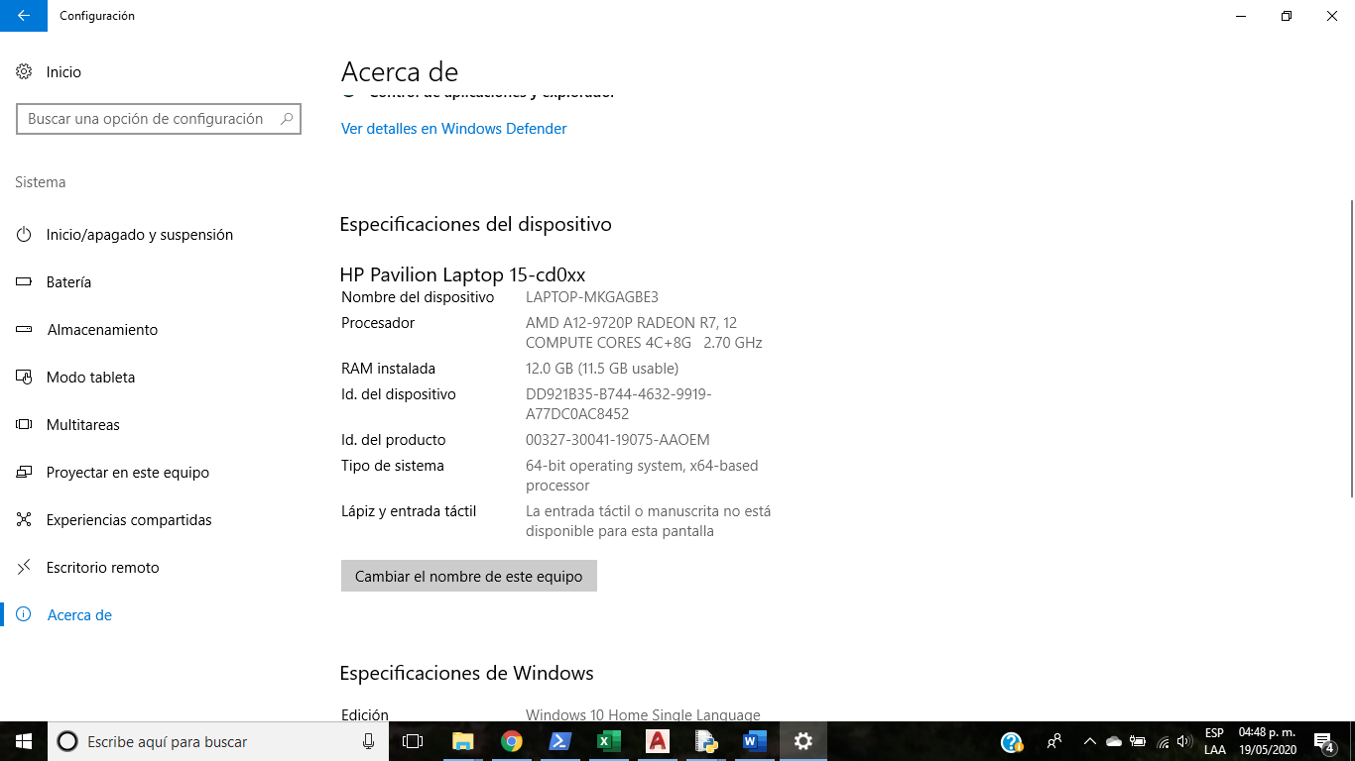

Figura 1.- Especificaciones del dispositivo.

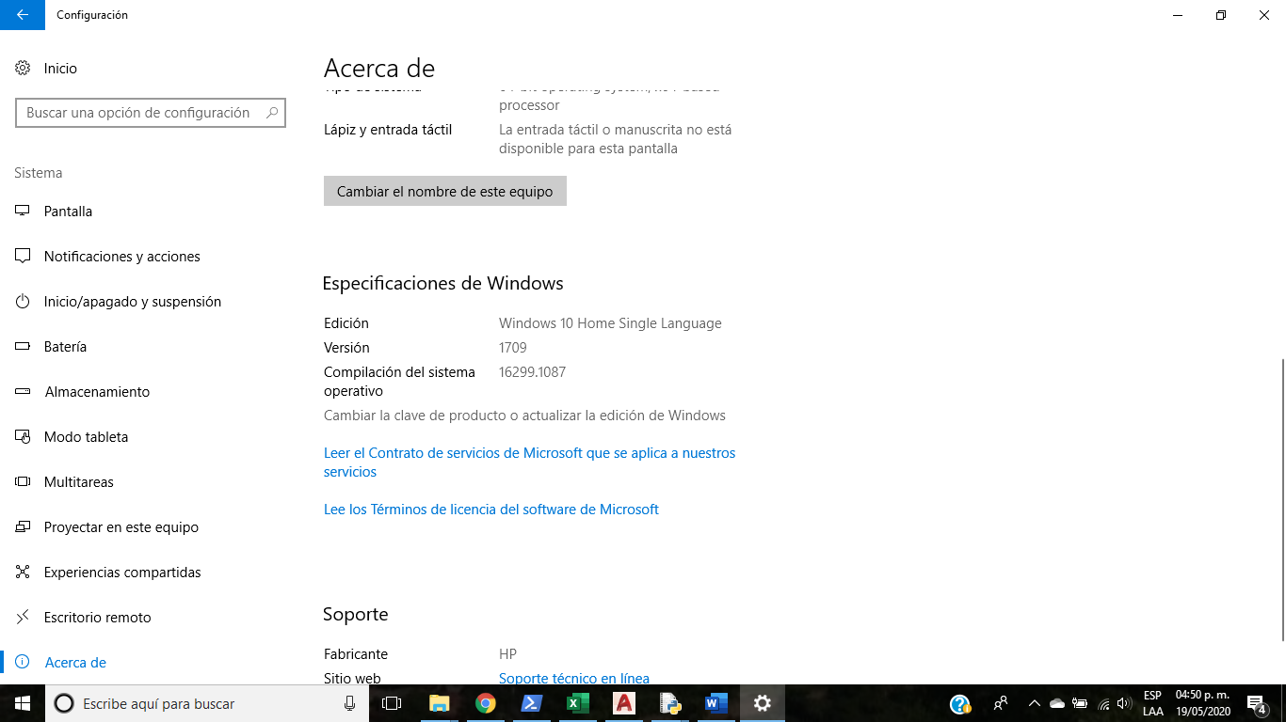

Figura 2.- Especificaciones de Windows.

## Resultados

Lo que se logro obtener con el código fue un programa en el cual se teclee el nombre de un lugar ya sea pueblo, ciudad, rancho, etc. Con lo anterior, se genera las coordenadas de dicho lugar (Latitud y Longitud) mediante la librería de GEOPY y mediante la librería DATETIME se genera la hora y fecha de la consulta, obteniendo un archivo CSV (delimitado por comas) con la información recabada y creando el mapa HTML con las coordenadas del lugar.

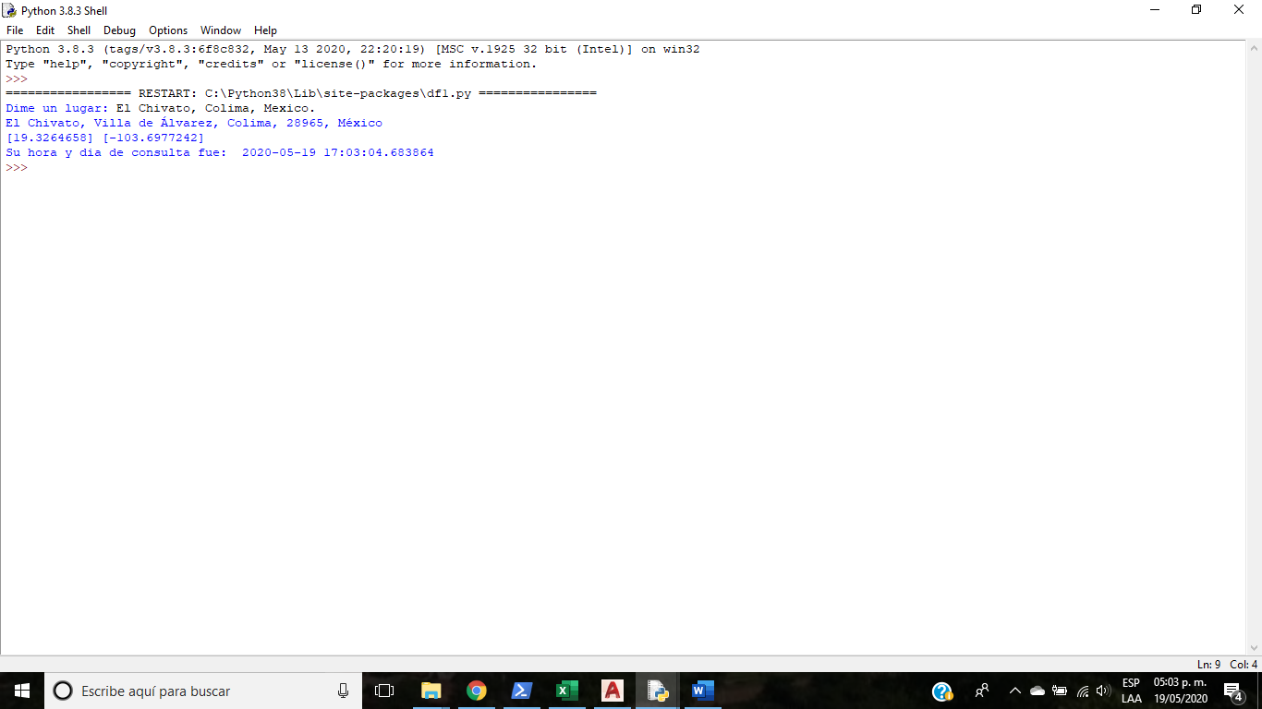

Figura 3.- Coordenadas del lugar.

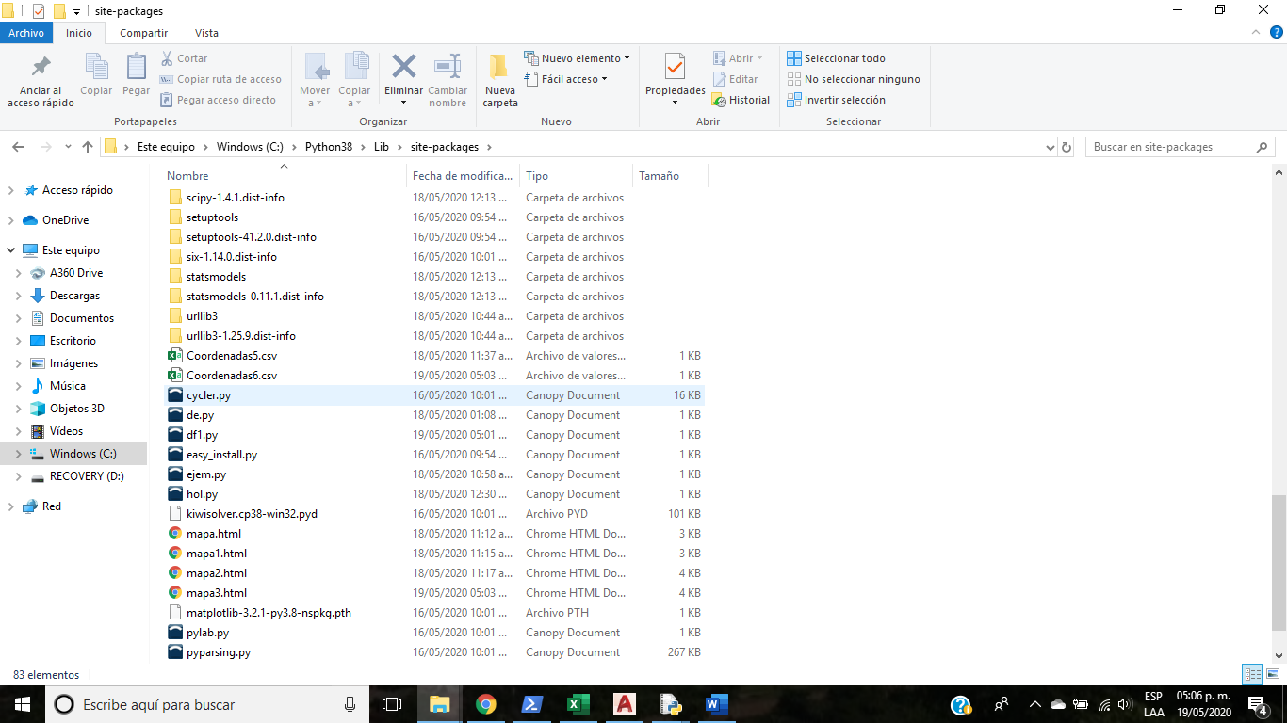

Figura 4.- Archivo CSV(delimitado por comas) creado.

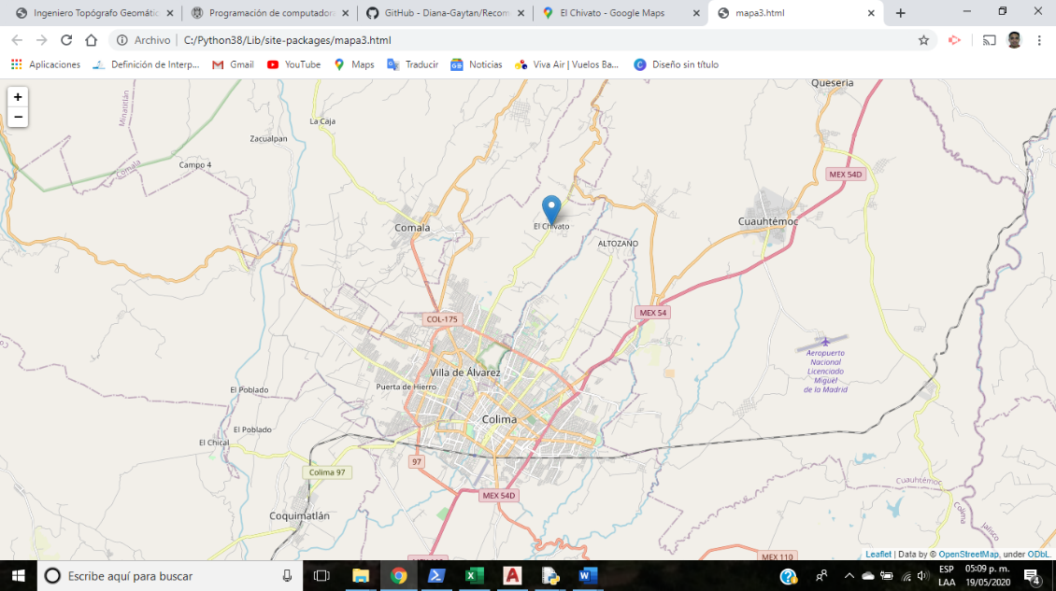

Figura 5.- Mapa creado con las coordenadas.

## Conclusiones.

El lenguaje de programación Python puede ser utilizado para trabajar con Sistemas de Información Geográfica ya que facilita la realización de diversas tareas de ellos. Un ejemplo de lo anterior es el programa explicado a lo largo de este artículo, el cual se aplica al área de geolocalización. Este programa facilita al usuario conocer las coordenadas de dicho lugar y la ubicación exacta del mismo para posteriormente hacer la construcción o cualquier estudio del lugar y finalmente que quede guardado para su estudio posterior. Las expectativas que se tenían de este programa se cumplieron, ya que se logra de manera eficiente y sistematizada la geolocalización del lugar ahorrando tiempo, dinero y personal. El resultado que se proporciona es únicamente coordenadas angulares. Sin embargo, se podría manejar una tercera coordenada que sería “z” y así quedaría aun mas exacto nuestro punto resolviendo así infinidad de situaciones, no solo enfocado a la construcción.

## Referencias.

* ISACA. (2020). Qué es la geolocalización y cómo funciona. 19/05/2000, de EvaluadoSoftware Sitio web: https://www.evaluandosoftware.com/la-geolocalizacion-funciona/
* Anónimo. (2016). Geolocalización: virtudes y riesgos. 19/05/2020, de Oficina de Seguridad del Internauta Sitio web: https://www.osi.es/es/actualidad/blog/2016/09/20/geolocalizacion-virtudes-y-riesgos
* Garcia, J.. (2015). Folium: utilizando Leaflet con Python. 19/05/2020, de MappingGIS Sitio web: https://mappinggis.com/2018/10/folium-utilizando-leaflet-con-python